Государственный природный заповедник «Коблень» - обьект сохранения биоразнообразия
А. Бегу, др. с.-х. наук, Республика Молдова

Охрана окружающей среды является одной из важнейших приоритетных направлений политики Республики Молдова, особенно в свете решений Конференции ООН «Окружающая среда и развитие» (Рио-Де-Жанеиро, июнь 1992), которая приняла три официальных документа:
Повестка 21, «Конвенция о биоразнообразии» и «Конвенция об изменении климата». Ряд законодательных актов и решений правительства РМ а также международных конвенций подписанных и ратифицированных Парламентом РМ определяют пути охраны и использования природных ресурсов а также права граждан РМ на достоверную, качественную и своевременную информацию о состоянии природных ресурсов, участии в принятие решении в области охраны природы и их реализации в целях охраны природы для будущих поколении.
Из 18 международных конвенций в области охраны природы ратифицированных Парламентом РМ шесть относится к охране биорозноабразия: Конвенция об охране дикой жизни и их местообитаний (Берн 1997), Конвенция об охране биорозноабразия (Рио-Де-Жанейро, июнь 1992),Конвенция об охране влажных местообитании международного значения и путей миграции диких животных (Бонн, 1979), Конвенция об условиях международной торговли редкими и исчезающими видами диких растении и животных – CITES (Вашингтон, 1973), Конвенция об европейском пейзаже (Флоренция, 2000).
Согласно «Закону о природоохранных территориях РМ (1998) определены 12 категорий охраняемых природных территорий, из которых 8 соответствуют классификации Международного Союза Охраны Природы (научные заповедники, национальные парки, памятники природы, заповедники природные, заповедники ландшафтные, заповедники биосферные, заповедники ресурсные, территории с многопрофильным использованием) и 4 – объекты национального достояния (Ботанический Сад, Дендрологический Сад, Природные памятники ландшафтной архитектуры, Зоологический Сад).
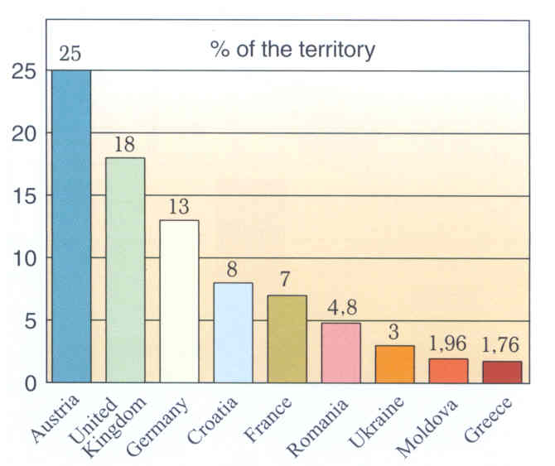
Суммарная площадь охраняемых государством территорий составляет 66467,3 га или 1,96% территории страны, охватывая 1225 объектов. По этому показателю РМ занимает одно из последних мест среди государств Европы, уступая соседям Румынии (4,8%), Украины (3%) и другим государствам Европы этот критерии гораздо выше (Германия - 13%, Австрия - 25% и др.).
В результате земельной реформы ряд охраняемых территории РМ стал собственностью разных предпринима-телей, муниципалитетов, школ и других частнособствеников которые эксплуатируют отдельные представляющие экономический интерес ресурсы, или оставили их на произвол судьбы из-за отсутствия финансов.
Вопреки тому, что предпринимается ряд мер по охране и расширению охраняемых государством территорий, их состояние оставляет желать лучшего. Нарушается экологическое законодательство, в первую очередь закон о государственном фонде охраняемых территории.
Так научные заповедники остаются в управление Государственного Лесного – Агентства «Молдсилва», а не государственных органов охраны природы, как предусматривает закон. Хотя режим природоохранных научных заповедников в целом соблюдается, тем не менее некоторые из них не соответствуют требованием. Научные исследование ведутся по отдельными компонентами (флора, фауна, водные и почвенные ресурсы и др.) и не носят комплексного, экосистемного характераю
К сожалению территории с природной растительностью занимают только 15% от всей площади государства. В соответствие с последними (2004 г.) данными в РМ леса занимают только 11,6% территории, что является недостаточным для обеспечения экологического равновесия. В этом отношении, например, облесеные территории Румынии составляют 15,6%, Украины –22,1%, Турции – 26,6%, Чехии – 18,1%.
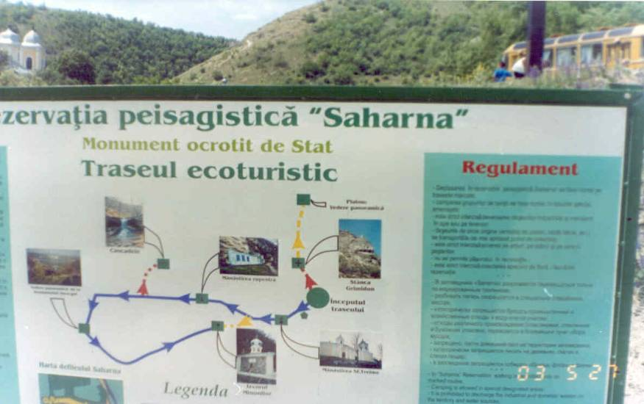
Кроме низкого уровня облесености РМ имеет горазда меньший % охраняемых территории что являться катастрфическии низким в сравнение с другими государствами Европы . Для поддержания ресурсов биоты на уровне экологического равновесие природные охраняемые экосистемы республики должны быть значительно расширены, особенно лес. Также необходимо расширить и охраняемые участки степной, луговой и болотной растительность. Необходима довести современную площадь (1,96%) охраняемую государством хотя бы до 5% территории республики. Следует заметить что в среднем для Европы этот показатель составляет 9%, а для восточной Европы 15% (Europe´s Environment: the third assessment, 2003).
Экологическое состояние большинства природных заповедников РМ в целом является удовлетворитель-ным. Границы заповедни-ков и охраняемые зоны в них обведены соответ-ствующими знаками и указателями. Но в неко-торых природных лесных заповедниках охранный режим соблюдается только частично.
Среди особо ценных охраняемых территории, с богатым биоразнообразием, водными и природными ресурсами выделяется лесной природный заповедник Коблень с соседними участками заболоченного луга, смешаного леса, а также каменистыми обнажениями и культурными строениями.
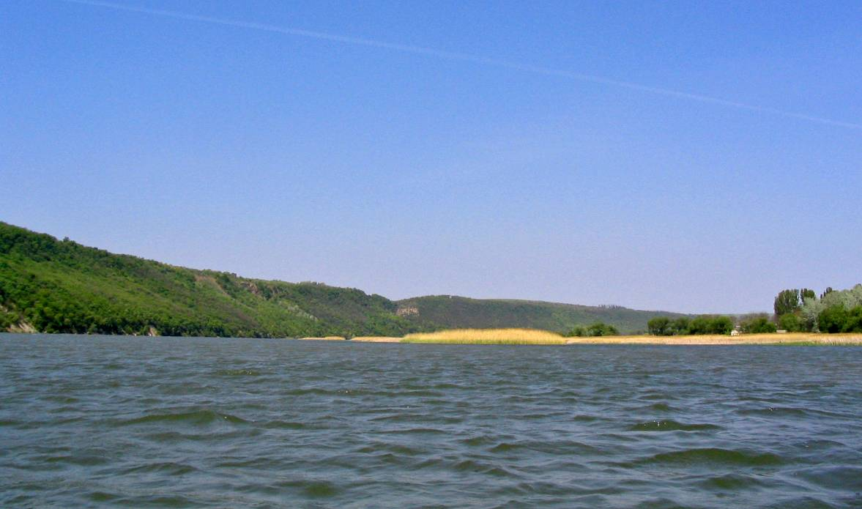
Природный заповедник Коблень, согласно последнего лесного устройства занимает 33,5 га, расположен на правом берегу среднего течение реки Днестр, на 3 км севернее с. Лопатна Оргейского района.
Скальный лес характерный для крутого, местами очень крутого берега состоит из доминантной породы дуб черешщатый (Querqus robur) и субдоминантной породы (Fraxinus excelsior). В прибрежной полосе обильно растет ольха черная (Alnus glutinosa), вид включенный в Красную Книгу РМ (2002). В кустарниковом поясе доминирует кизил (Cornus mas), гордовина (Viburnum lantana), скумпия (Cotinus coggygria) и клекачка (Staphylea pinnata) включеная в Красную Книгу РМ (2002). Травянистый покров отличается большим разнообразием, обусловленным режимом освещения и плодородием почвы. Скалистые участки восточной экспозиций, один из главных компонентов заказника, заселены богатой специфичной растительностью: ковыль (Stipa pulcherrima), миндаль обыкновеный (Amygdalus nana), крушина (Rhamnus cathartica), василистник (Thalictrum minnus), смолевка (Silene fabaria) и др.
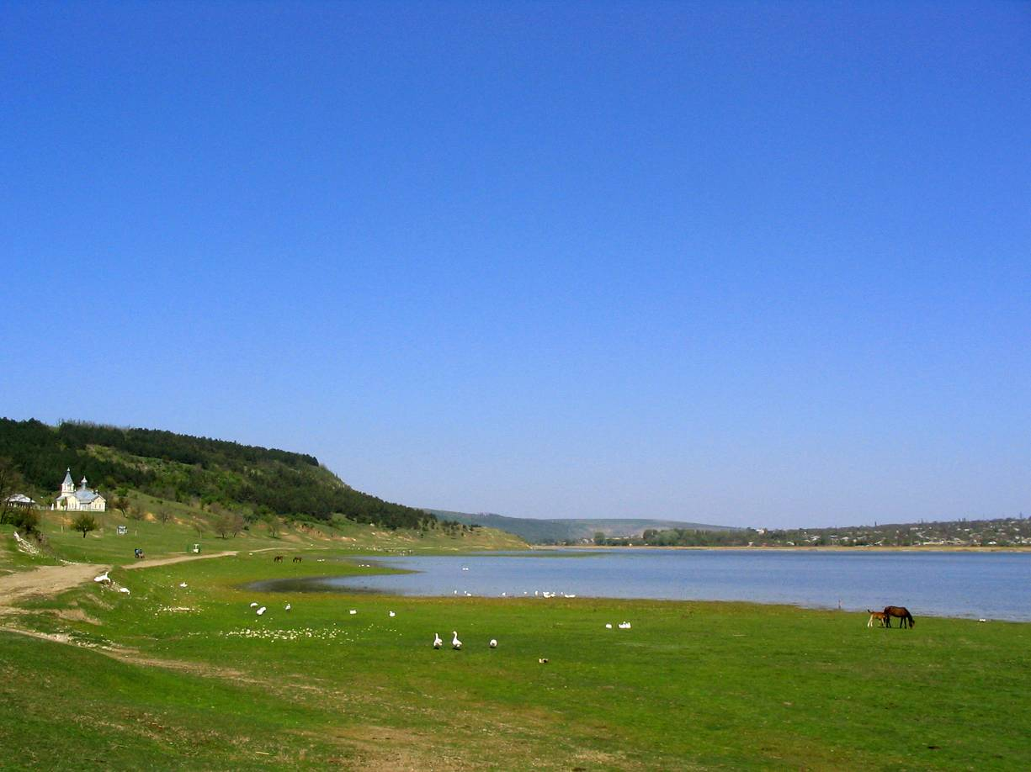

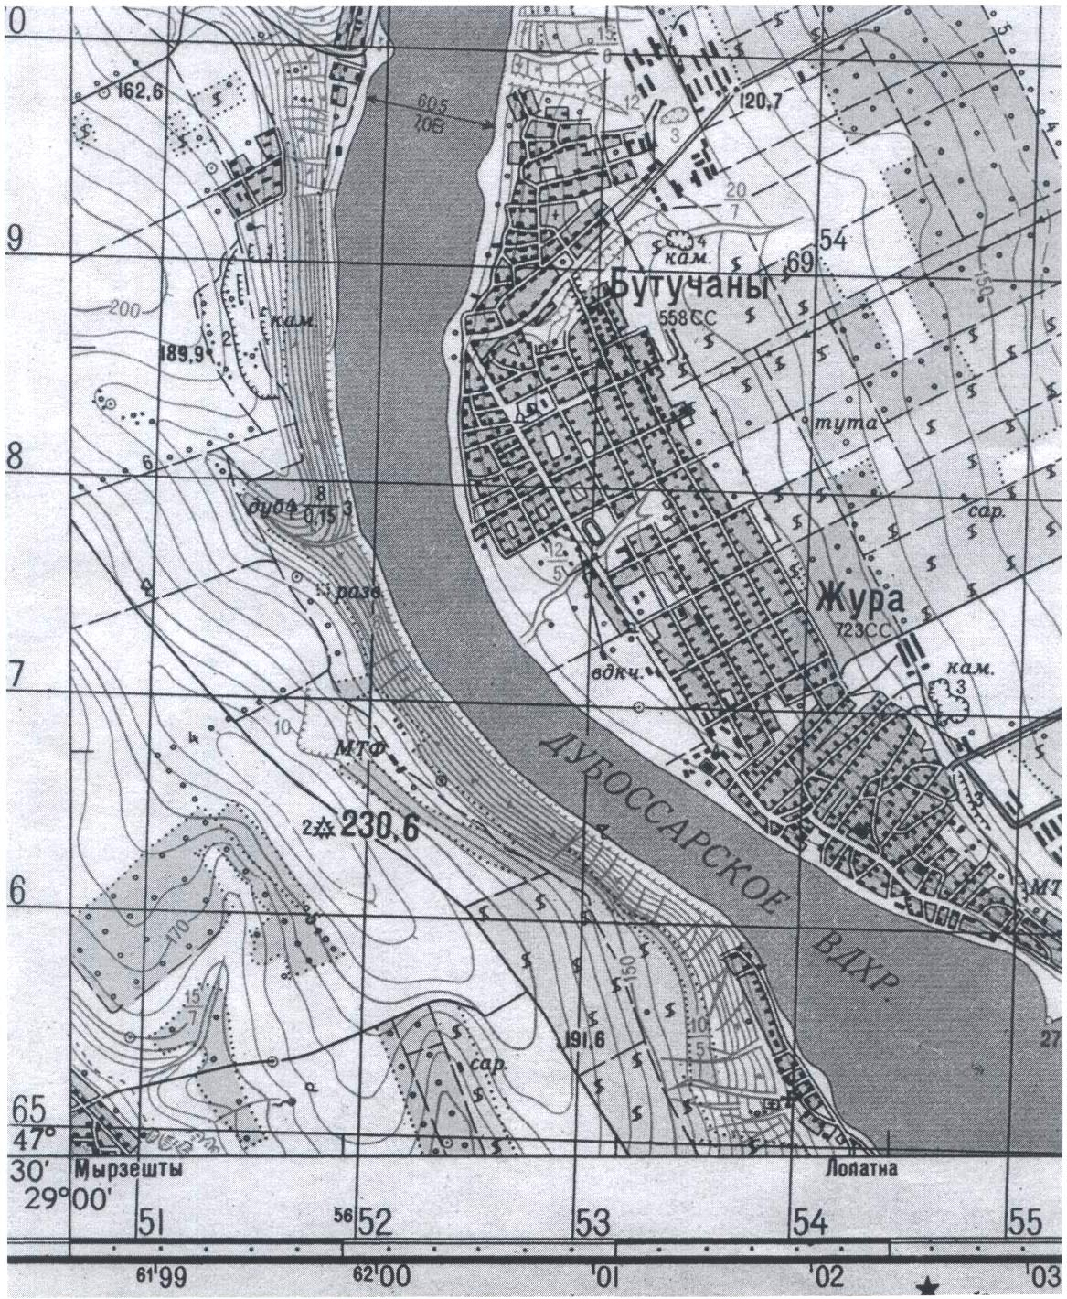
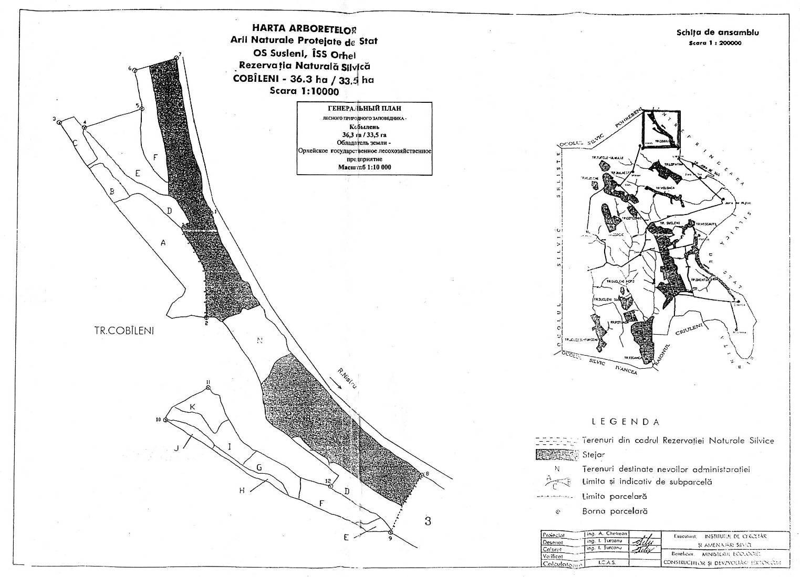
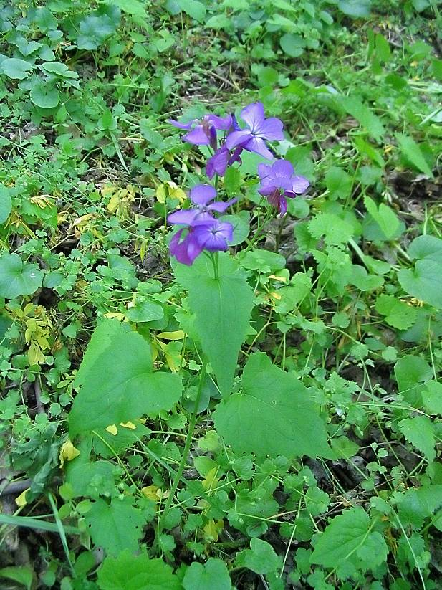
Под пологом леса развивается много эфемерных и эфемероидных растений: ландыш (Convalaria majalis), ветреница лютиковая (Anemone ranunculoides), чистяк весеный (Ficaria verna), но особой ценностью заповедника являются рябчик (Fritillaria montana), лунник (Lunaria annua), подснежники (Galanthus nivalis) включенные в Красную Книгу РМ (2002).

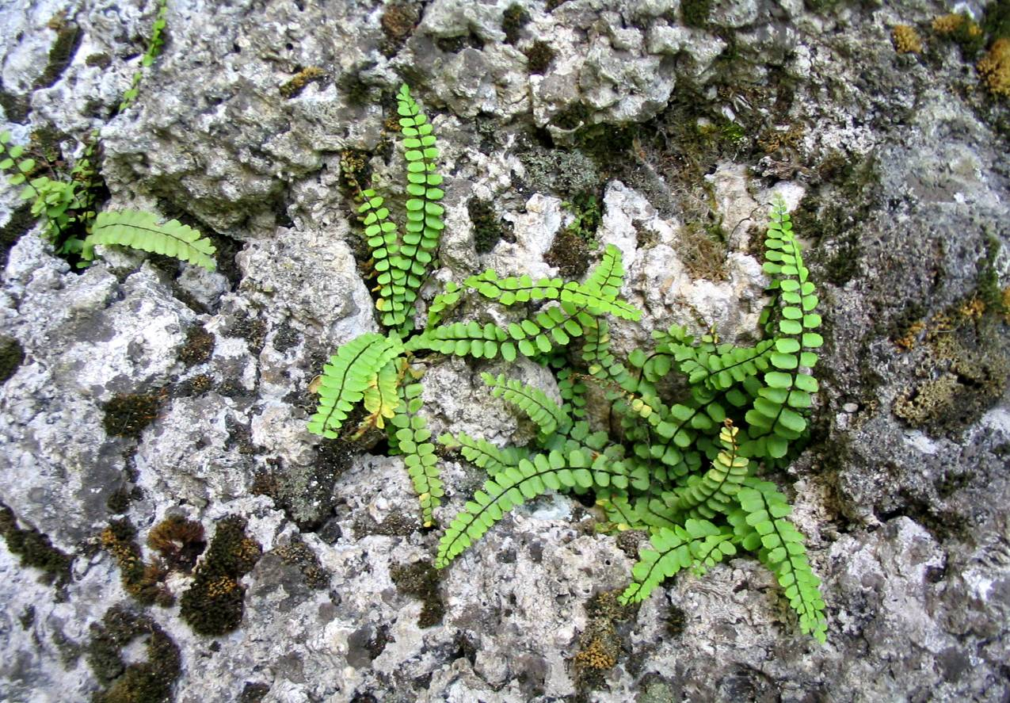
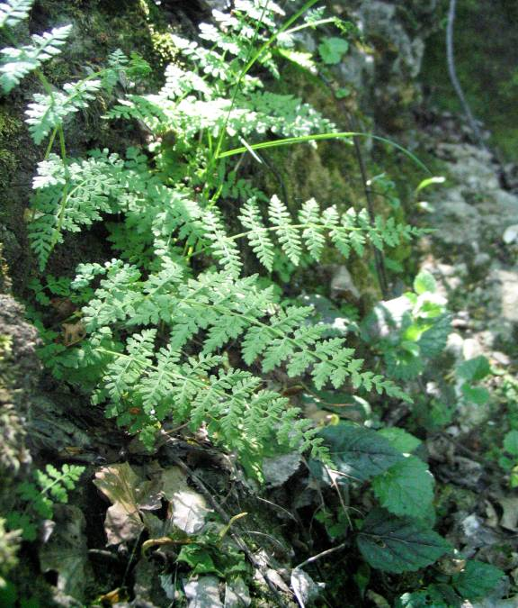
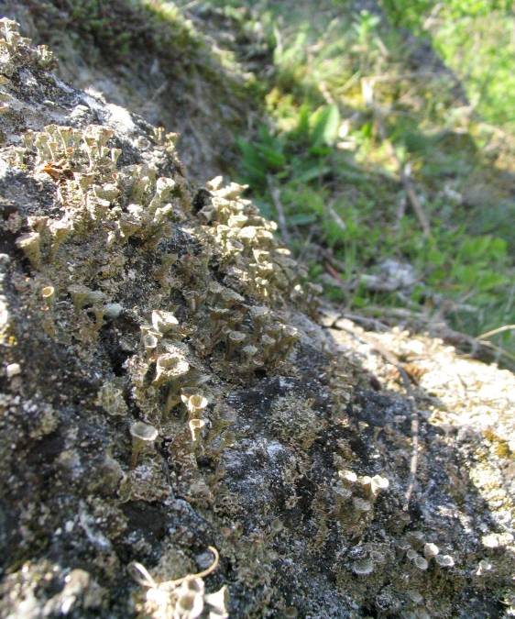
Известковые склоны, нередко значительные по размером и почти нависающие над рекой, покрыты широкой гаммой папоротников, мхов, лишайников и цветковых растений. В затененных и слабо увлажненных расщелинах развиваются папоротники (Asplenium trichomаnes, A. ruta–muraria, и иногда Cystopteris fragilis). Поверхность каменистых склонов заселена многими видами лишайников, мхов, цветковых растений, создающих специфическую-красивую мозаичность.
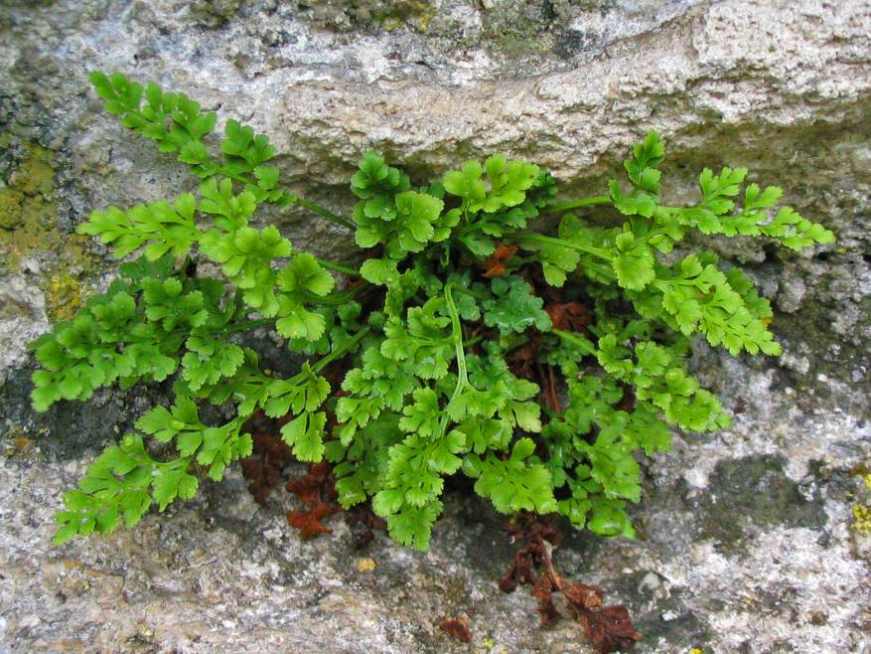
По – видимому загрязнение атмосферы здесь очень незначительное. Из выявленных здесь видов лишайников следует отметить Cladonia pyxidata, C. fimbriata и др., из мхов Leskea polycarpa, Grimmia pulvinata, Brachythecium glareosum и др., из цветковых растений Aurinia saxatilis, Sedum acre, S. maximum и др.
Из лишайников встречающееся на стволах деревьев следует отметитй относительно редкие виды Lecanora carpinea, L. crenualta, Parmelia acetabulum, P. caperta, P. olivacea, Graphis scripta, Hypogimnia physodes, Acrocordia alba и др.
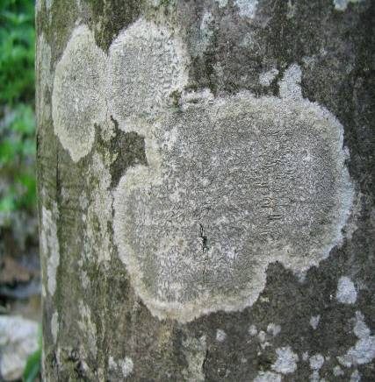
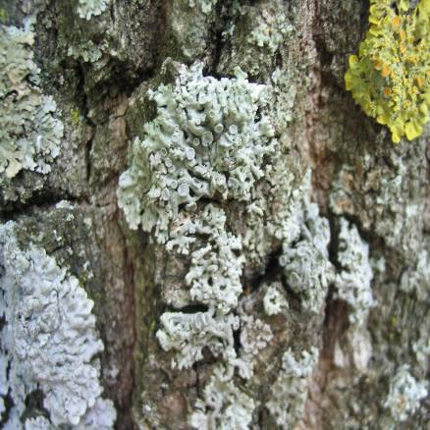
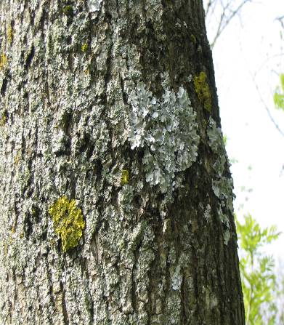

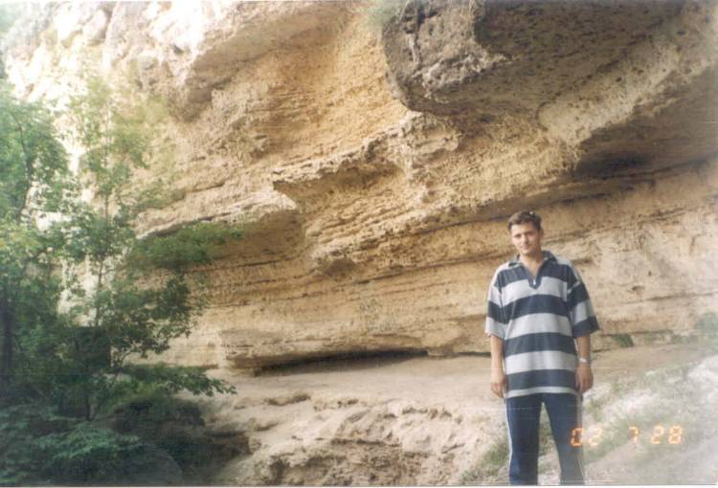
Следует особо подчеркнуть живописное ущелье Жиолная в средней части заповедника. Несмотря на небольшие размеры, расположенный примерно в 100 метрах от берега реки оно включает обрывистые скалы, пересекаемые в центральной части узкой террасой на высоте 30 м. Над ней провисает обрывистый известковый, в основном голый, выступ. В глубине террасы находятся два закрытых входа, ведущих в пещеру, и которой раньше добывали строительный материал (известняк).
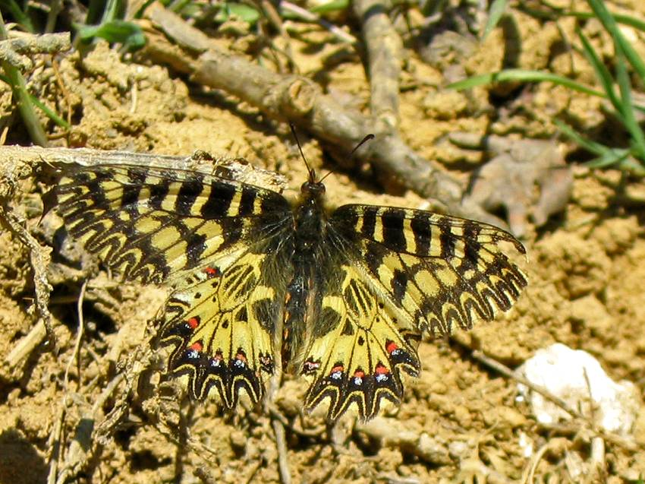
Над этой пещерой имеются несколько сухих деревьев на которых садятся иногда орел рыболов (Pandion haliaetus), которые сроят гнезда на каменистых обрывах. Мы наблюдали три пары орлов планирующих над рекой и опускающейся на поверхность воды Днестра из которой ловят себе пищу. Здесь обитают редкие виды бабочек (Zerynthia polyxena), (Iphiclides podalirius), (Callimorpha quadripunctaria) и жук-олень (Lucanus cervus), включенные в Красную Книгу (2002).
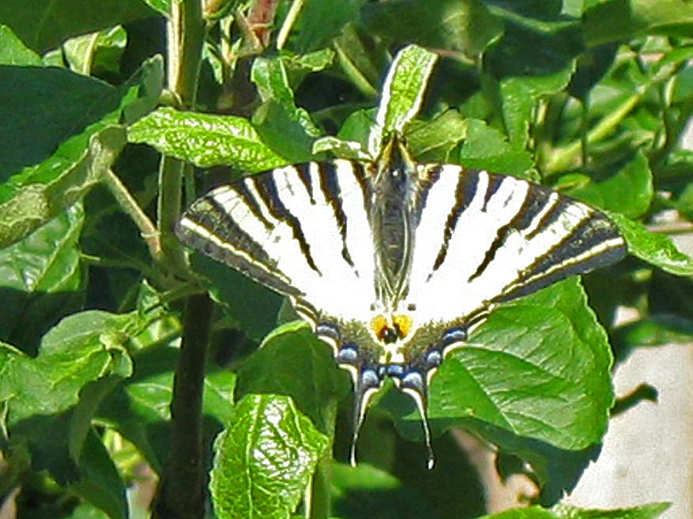
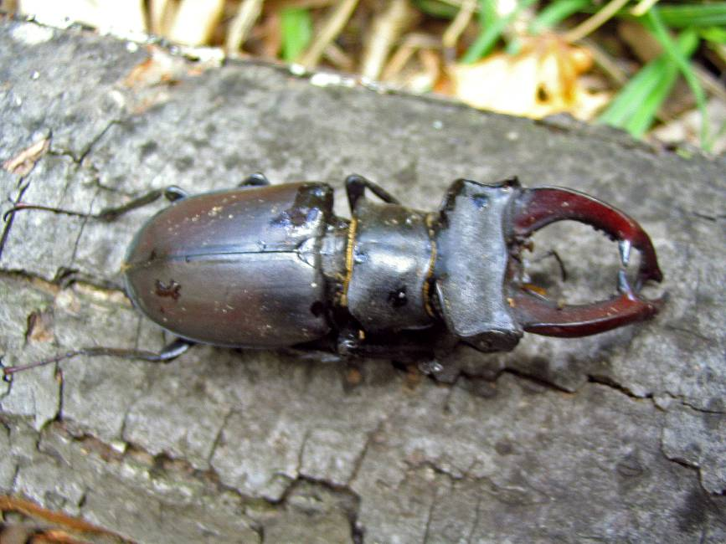
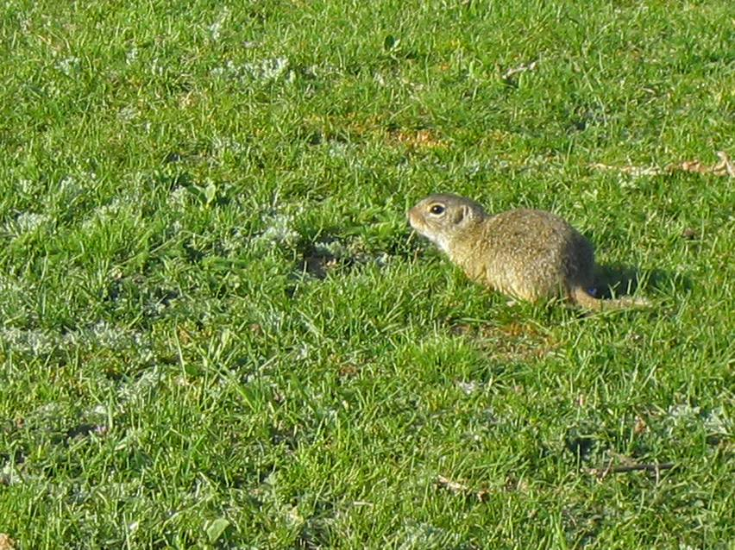
Все выше сказанное, с учетом специфических особенностей заповедника, свидетельствуют о том, что этот природный комплекс (Коблень) необходимо не только охранять но и расширять. Прилежащие территории, особенно с юго-восточной стороны, являются очень ценными. В первую очередь это лесной массив который протягивается по крутому берегу и разделен по середине террасой. Но этот лес искусственный и включает Pinus silvestris, P. nigra – деревья 40 – летнего возраста, в хорошем состояние, непораженные болезнями или вредителями. Деревья сосны в месте с сопровождающими их кустарниками и голые каменистые склоны создают красивый природный пейзаж. Лес протягивается почти до села Лопатна, он богат травянистыми растениями, которые особенно развиты на участках склонов лишенных древесинной растительности и участках имеющих вид полян. Между полосой искусственного леса и берегом реки Днестр расположен участок степной растительности. На эом месте раньше находилось с. Лопатна которое было перемещено из пойменной части реки на террасном участке в связи с сооружением Дубэсарского водохранилища. После этого здесь сохранилась церковь и несколько заброшенных (в том числе и вновь построеных) колодцев. Около церкви посилилось колония хомяков (Spermophilius citellus) - вид включенный в Красную Книгу РМ (2002). Этот участок является частью единственного ареала в РМ указанного для среднего течения Днестра и низовий Реута. Следовательно для одного единственного вида, занимающего территорию примерно 100х500 м и с значительной численностью особей необходимо создать особый заповедник.
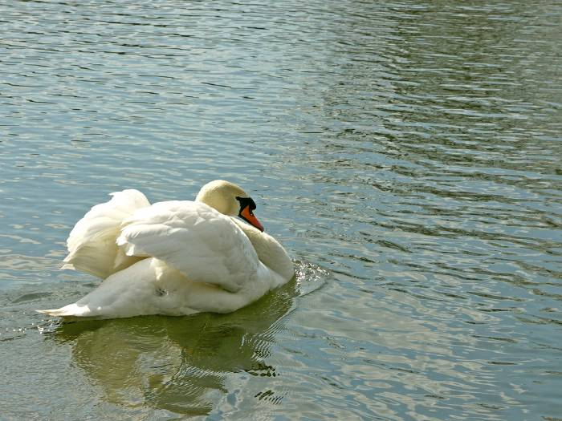
Заслуживает внимания так же заливаемая пойма реки. В окрестностях с Лопатна ниже указанной церкви, река Днестр имеет ширину около 1 км, включая и заливаемый луг шириной 300-600м. В этой зоне обитают более 100 лебедей – шипунов (Cygnus olor), цапля большая (Egretta alba), цапля серая (Ardea cinerea), квакша древесная (Hyla arborea), полоз четырехполосчатый (Elaphe quatuorlineata), эскулапова змея (Elaphe longissima).
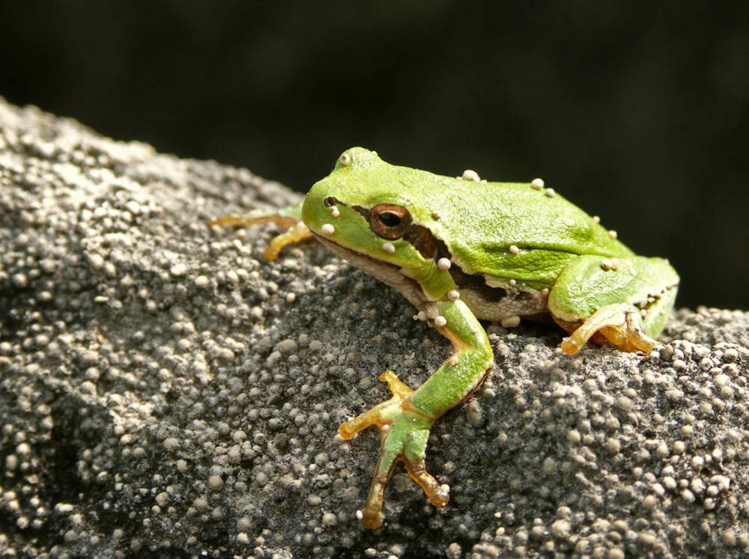
Интересной является и история с. Лопатна – поселение датированное документально еще в 1500 году. В результате археологических раскопов в центральной части села (Г.Б. Федоров, 1960) здесь, в нижних слоях (II-IV в.) обнаружены остатки трех печей для плавки железа, фрагменты керамики Черняховского типа, римская монета из бронзы выпущенная Юлией Домна (212-222). В верхних слоях (VII-IX в.) среди других объектов найдена бронзовая византийская монета выпущенная Юстинианом (527-565) и железный лемех – доказательство применения плуга на территории Молдовы еще в VII-IX веках.
Наибольшему воздействию антропогенного фактора подвергаются эфемероиды заповедника – ландыш, подснежник и рябчик, которые интенсивно собираются местным населением, особенно молодежь из с. Жура (левый берег Днестра) отдыхающая часто в лесу и школьники с. Лопатна, которые пасут коров на территории заповедника. Собранные цветки / растения не являются предметом реализации, вероятно из-за отдаленности сел от ближайших городов (> 30 км). Если говорить об обилии этих растений то все три вида имеют крайне ограниченное местообитание и если не предпринять срочные и эффективные меры они могут оказаться на грани исчезновения из данной территории.
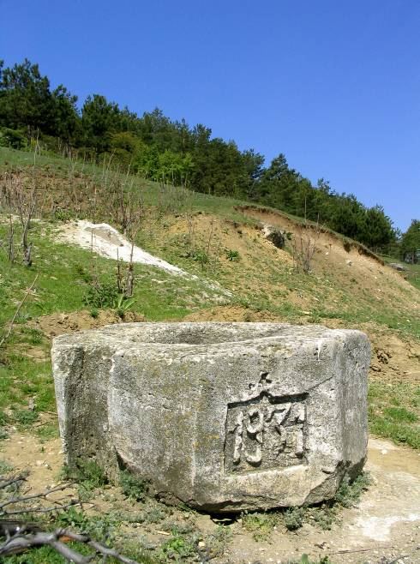
Если удастся расширить площадь заповедника, то есть возможность сохранения многих редких и ценных видов растений и животных как самого заповедника так и новых близлежащих территорий. Это позволит запретить полностью выпас скота в участок смешанного леса (для начала), а в дальнейшем и в пределах нахождения колонии хомяков. В настоящее время местные органы управления (примэрия) подготовили и направили в Национальный Экологический Фонд проект на благоустройство и расширение сельского парка (посажен на месте раскопок), который должен доходить до территории с популяцией хомяка (в близи церкви).
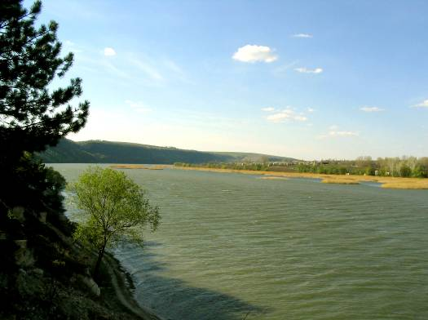
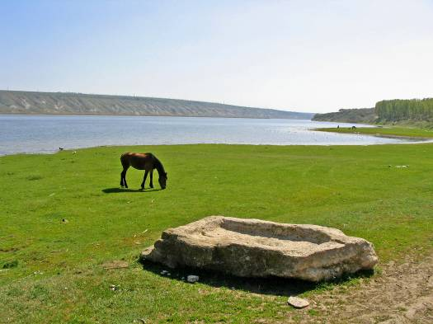
Территория примыкающая к природному заповеднику Коблень заслуживает статус ландшафтного заповедника (смешанный лес + скалистый берег, степной сектор, затопляемая пойма, продолжение парка, церковь).

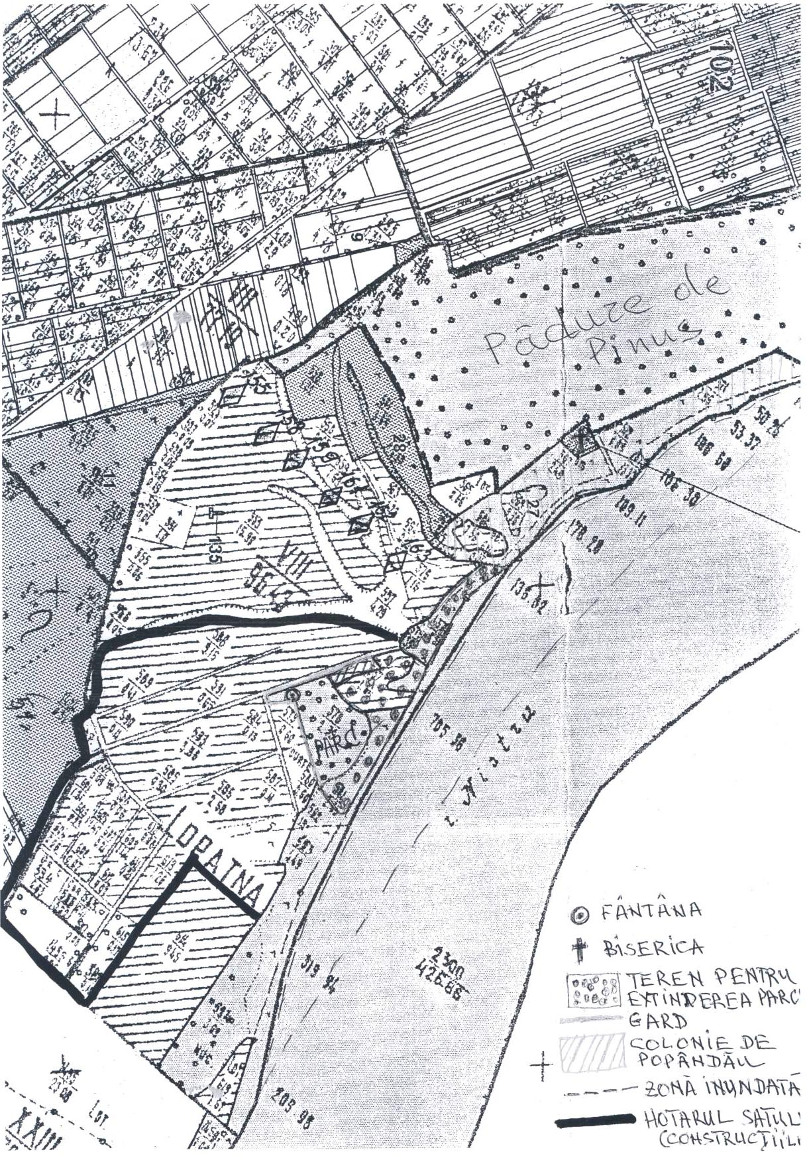

Литература:
- Cartea Roşie a Republicii Moldova. Ed. 2-a Ch.: Ştiinţa, 2002, 288 p.
- Groombridge D., Jenkins M. Global Biodiversity. Earth´s living resources in the 21st century, UNEP, World Conservation Monitoring Centre; World Conservation Press. Cambridge, UK.-247 p.
- Hâncu Ion. Vetre strămoşeşti din RM. „Ştiinţa”, 2003, 508 p.
- Negru A., Şabanov G., Cantemir V. Plante rare din flora spontana a Republicii Moldova. Ch.: CE USM, 2002-1998, [1] p. il. color.
- Strategia Naţională şi Planul de Acţiune în domeniul Conservării Diversităţii Biologice / Ministerul Ecologiei, Construcţiilor şi Dezvoltării Teritoriului, Banca Mondială.- Ch.: Ştiinţa, 2002, 108 p.
- Фёдоров Г. Б. Насиление Прутско-Днестровского междуречья в первом тысячелетии н.э. «МИА», 1960, № 89.

